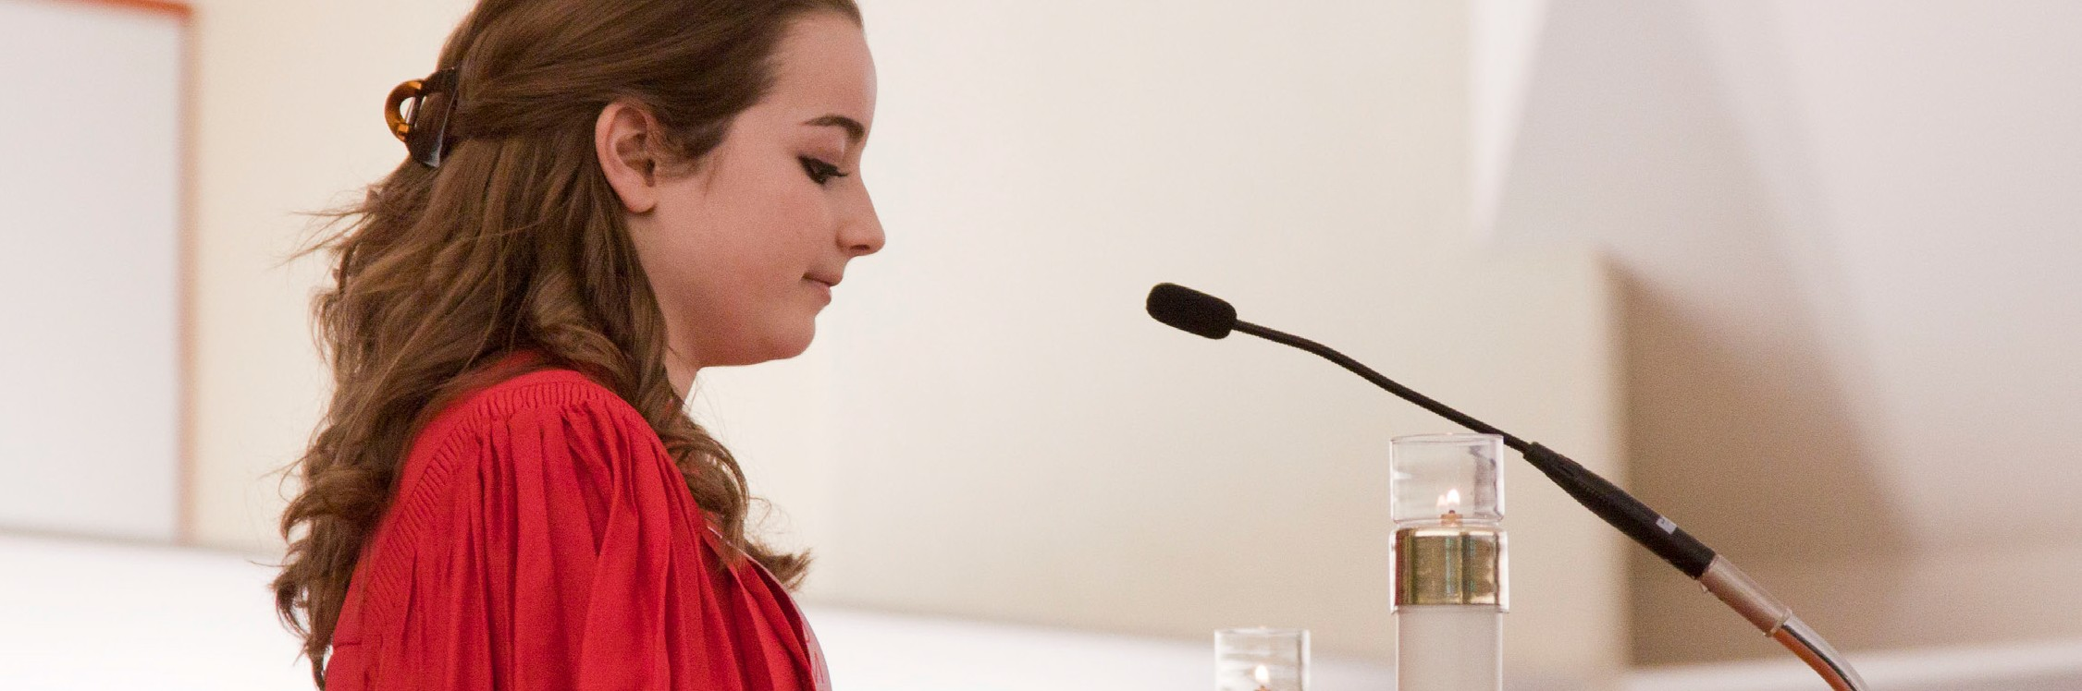
UN MOMENTO DE CORRESPONSABILIDAD

Décimo Tercer Domingo del Tiempo Ordinario Fin de Semana del 1/2 de Julio de 2017
En el evangelio de hoy, Jesús habla sin rodeos: “Quien no tome su cruz y me siga no es digno de mí.” Muy pocos de entre nosotros serán llamados a morir de la manera en la que Jesús murió. Sin embargo ser sus discípulos significa tener la
disponibilidad de entregar nuestra vida con él y por él. Ejercitar la buena corresponsabilidad del evangelio requiere tomar cada uno nuestra cruz diariamente y seguir a Jesús. Habrá agonía
en nuestro camino hacia el Padre. Esta podría ser un trato injusto, problemas de salud, fatiga, frustración en el trabajo, relaciones fallidas, soledad o tristeza. Si nosotros, al igual que Jesús, encontramos y aceptamos el sufrimiento, llevaremos
la esperanza de la cruz a otros. No hay cruz que el amor del Señor no pueda trascender. En sus reflexiones esta semana, considere cómo su cruz, sin importar cuán pesada sea, puede ser un instrumento de la esperanza y el amor de Cristo.

Décimo Cuarto Domingo del Tiempo Ordinario Fin de Semana del 8/9 de Julio de 2017
Uno de los pasajes más conocidos y amados de las Escrituras es la gentil invitación de nuestro Señor en la lectura del evangelio de hoy: “Vengan a mí todos los que están cansados y afligidos, y yo los aliviaré.” Cuando nosotros necesitamos
descanso físico, dormimos o tomamos una siesta para recuperar la energía. Cuando necesitamos un descanso emocional, algunas veces tomamos unas vacaciones. Pero, ¿cómo encontramos el descanso espiritual? ¿Cómo descubrimos nosotros la paz de Cristo mientras luchamos con los complejos asuntos de la vida en lo profundo de nuestros corazones? Los buenos corresponsables encuentran su descanso en el Señor.
Reflexione esta semana sobre lo que usted hace para acoger la paz de Cristo dentro de su corazón.

Décimo Quinto Domingo del Tiempo Ordinario Fin de Semana del 15/16 de Julio de 2017
En la lectura de hoy del profeta Isaías, hay una certeza de que la Palabra de Dios esparcida dará fruto abundante en el
mundo. La Palabra de Dios completará todo aquello para lo que Dios la ha enviado. Su Palabra nos es dada como un don para ser cultivado, compartido y hecho para “producir fruto.” La pregunta es si estamos ejercitando, o no, una buena corresponsabilidad de la palabra de Dios. ¿Hemos sido “productivos” con la Palabra de Dios? ¿Hemos esparcido la
palabra de Dios? ¿Compartimos nosotros la Palabra de Dios, o dejamos esta tarea a otros?

Décimo Sexto Domingo del Tiempo Ordinario Fin de Semana del 22/23 de Julio de 2017
En la segunda lectura de hoy, San Pablo nos inspira para consolarnos al saber que cuando Dios nos invita a que oremos, él conoce nuestras verdaderas necesidades, aun las que nosotros desconocemos. El Espíritu Santo intercede y ora por nosotros aun cuando no encontremos las palabras apropiadas; o no tengamos idea acerca de qué pedir. No estamos solos.
Los buenos corresponsables saben que la oración es una parte importante de vivir una vida en Cristo. Lo más importante es hacer un espacio para Dios. ¿Permitimos nosotros a Dios entrar en nuestros corazones? ¿Hacemos espacio para que el Espíritu Santo ore dentro de nosotros?

Décimo Séptimo Domingo del Tiempo Ordinario Fin de Semana del 29/30 de Julio de 2017
En la primera lectura de hoy, el joven rey Salomón nos ofrece una profunda oración de corresponsabilidad. Él pide al Señor que le dé un corazón comprensivo, compasión hacia el pueblo de Dios y el entendimiento para distinguir lo correcto de lo erróneo. Un corazón atento, o con sabiduría, es un don de Dios. Es un don que nos permite tomar buenas decisiones y hacer elecciones prudentes. Es esencial cultivar y compartir este don, especialmente cuando las decisiones inadecuadas y la falta de compasión tienen consecuencias que pueden afectar desfavorablemente la vida de otros. ¿Ejercitamos nosotros
una buena corresponsabilidad del don de la sabiduría?
¿Compartimos nuestros corazones compasivos con otros?

International Catholic
Stewardship Council
ICSC@catholicstewardship.org
(800) 352-3452
www.catholicstewardship.com

